**Florence**

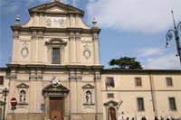

**San Marco**

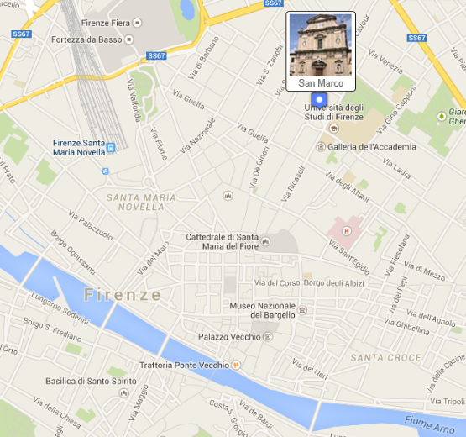San Marco > Convento di San Marco

Het San Marco klooster werd in de 15e eeuw gebouwd voor de Dominicanen. Tegenwoordig is er in het klooster een museum gehuisvest - het Museo di San Marco - waar bezoekers de fresco's van Fra Angelico kunnen bewonderen.

In 1436 nodigde Cosimo de Oudere, de grondlegger van de Medici dynastie, de Dominicanen van Fiesole uit om naar Florence te verhuizen.

Kerk van San Marco met rechts de kloosteringang

Hij schonk hun een stuk grond dat voorheen toebehoorde aan de Benedictijnen.

Hun klooster was in puin gevallen nadat paus Eugenius IV in 1418 de monniken dwong weg te trekken.

In 1437 belastte Cosimo de Oudere architect Michelozzo met de heropbouw van het klooster. Michelozzo creëerde een eenvoudig bouwwerk zonder veel versieringen, ingericht rond enkele rechthoekige kruisgangen.

De heropbouw werd voltooid in 1443.

De San Marco Kerk

De kerk van het San Marco klooster werd rond dezelfde tijd voltooid. Hier maakte Michelozzo gebruik van het vervallen gebouw, al werden enkele delen van de kerk zoals de apsis volledig heropgebouwd.

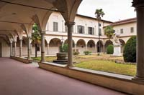De neoklassieke voorgevel, die op de Piazza San Marco uitkijkt, is van veel recentere datum; het werd in de laat 18e eeuw gebouwd door Giovanni Battista Paladini.

De klokkentoren, voltooid in 1512, werd ontworpen door de Florentijnse architect en beeldhouwer Baccio d'Agnolo.

Een van de Kruisgangen

Binnen in de kerk zijn vooral de 14e eeuwse schilderijen en het rijk versierde altaar de moeite waard.

Museo di San Marco

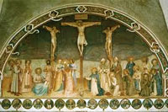Het meest interessant is echter het klooster zelf, dat sinds 1869 een museum huisvest waar je een aantal religieuze schilderijen en fresco's kan bezichtigen die in de 15e eeuw gemaakt werden door Fra Angelico, een Benedictijnse monnik die hier het grootste deel van zijn leven doorbracht.

Een van de hoogtepunten is het 'Laatste Oordeel', een altaarstuk in de hospilitum - een onderkomen voor pelgrims - dat aan de ene kant de verkozenen in de hemel toont terwijl de veroordeelden aan de andere kant in de hel worden gemarteld.

Andere werken van Fra Angelico bevinden zich onder andere in het kapittel en in de slaapvertrekken.  
Er zijn ook werken van andere kunstenaars te zien zoals 'Het Laatste Avondmaal' van Domenico Ghirlandaio in de refter.

Kruisiging

De grote ruime vleugel net ten noorden van de dormitorio is de bibliotheca, ontworpen in 1441 door Michelozzo in opdracht van Cosimo de Oudere.

Dit was de eerste openbare bibliotheek in Europa. Ze bevatte een heel aantal manuscripten die door Cosimo persoonlijk geschonken waren.

Girolamo Savonarola

Cellen in de westelijke hoek van het San Marco klooster bevatten de relikwieën van Girolamo Savonarola, een fanatieke religieuze figuur die aan de macht kwam nadat Piero de' Medici in 1494 uit Florence werd verdreven.

Savonarola was ervan overtuigd dat enkel god kon heersen en verbood alles wat het leven aangenaam maakt, zoals muziek, karnival en zelfs spiegels.

De mensen hadden al snel genoeg van hem en hij stierf in 1498 op de brandstapel.